浙江地区芭劳奈无花果引种表现及栽培技术
芭劳奈无花果因其果型大、糖度较高、风味独特，鲜果及其加工品均深受消费者推崇。 芭劳奈无花果作为新品种， 目前国内种植面积较少， 产地也较少，种植区域主要在山东、江苏和广东等地区。 近年来，无花果需求增长，国际市场货源紧缺，出口前景广阔；国内消费市场也大增，市场需求强烈。 浙江地区当前大多以栽培红皮鲜食无花果玛斯义陶芬品种为主。 为了引选更适合浙江地区栽培的无花果品种，扩大果农种植经济效益， 现对芭劳奈无花果进行引种探索。
1 芭劳奈无花果的特性
芭劳奈无花果是优良的可食用、可加工的新型无花果品种。 试种研究表明，该品种产量较高、适应性强、栽培容易、投资少、见效快、病虫害少、具有很高的营养价值， 是小杂果中极具开发潜力的果树之一。 芭劳奈种植收益较高，当年种植可当年结果，基本当年就可以收回种植成本， 3 年即可进入丰收期，单株产量可达 20~30 kg ， 同期鲜果销售单价比红皮无花果高出 2~3 倍，经济效益较优。 其加工品更是色香味俱全，尤其是果干加工品，较红皮果干更清甜软糯，色泽美观，价值更高。 芭劳奈无花果表皮呈淡黄褐色或茶褐色，果皮表面孔明显；果肉颜色为浅红色，糖分可达 18% ，完全熟果可达 25% ，果肉细腻、味香浓而不腻。 鲜食果味浓厚，风味独特，果品质量较优。夏果和秋果的颜色、形状、味道有差别 。 夏果比秋果产量高，果型较大，一般单果重 150 g 以上，但糖度不如秋果。 秋果果形较长，为长卵圆形，外表美观，中等大小，鲜果重量 40～120 g 。
浙江省金华、龙游、湖州等地试验表明，夏果在浙江地区大约 7 月上旬开始成熟， 秋果大约 8 月上旬开始成熟，直至 11 月下旬，成熟期较长。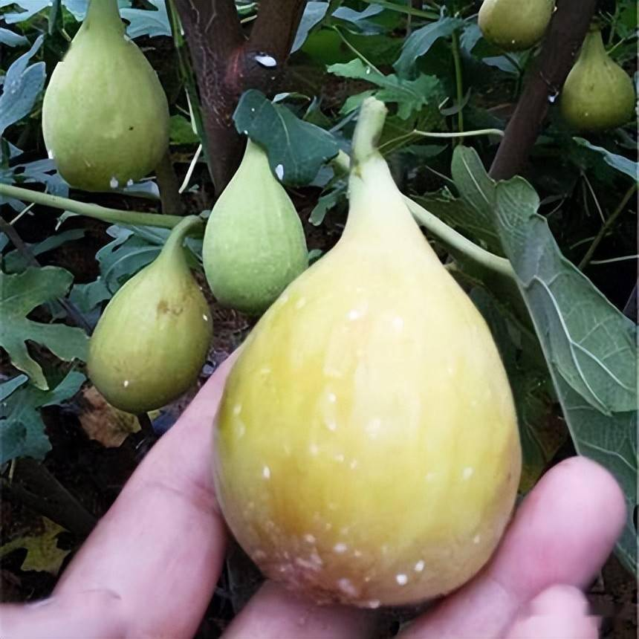
2 引种地概况
引种地位于浙江省金华市金东区赤松镇四联村（下新屋村），四联村（下新屋村）位于东经 119끲′ 、北纬 29뀓′ ，该地四季分明，干湿两季分明，热量丰富，雨量充足，属中亚热带季风气候区。 盛夏气温高，鲜果成熟期以晴天高温天气为主，雨量较少，光能资源较为丰富，气候条件利于芭劳奈无花果生长，四联村的无花果成熟期病虫害较少，果品质量更优。引种地芭劳奈无花果栽植密度 340 株 /hm 2 ，采用无干多枝垄式“ V ”形支架栽培，实行粗放型管理模式， 这是由于该品种在土质较差的土壤中也能正常成活和生长结果 。 芭劳奈无花果耐寒性也较强，在 2021 年 1 月百年一遇的低温寒潮中植株基部尚能存活，显示出较强的抗寒能力。
3 引种表现
3.1 植物学特性
芭劳奈无花果叶片为五指形状， 叶片长达 20~25 cm ，叶脉有 5 个，加上叶矩脉共 7 个，叶距明显，大叶片，叶柄较长。 叶色呈绿色，枝条呈茶褐色，树皮呈灰褐色， 枝条中上部结果率较高， 连续结果能力强，单性结实。
3.2 物候期
浙江地区芭劳奈无花果于 3 月下旬萌芽， 12 月初落叶。 夏果 7 月初成熟，秋果大约 8 月上旬开始成熟直至 11 月下旬，成熟期较长，果实发育周期约 60d 。
3.3 生长结果习性
植株长势旺，结果率高，丰产性高，抗寒抗涝能力强。 经测定，在无花果丰收旺季，果实的糖度基本稳定在 18％～25％ ， 如果连续降雨达到 3～5 d 以上，无花果品质会明显下降且不易储存运输。
3.4 产量及效益
该品种当年种植当年结果，目前采用无干多枝垄式“ V ”形支架栽培，定植当年产量可达 2 000 kg/hm 2 ，第 2 年产量可达 3 500 kg/hm 2 ，第 3 年一般丰产产量可达 4 500 kg/hm 2 以上。 芭劳奈无花果糖度高、鲜果食用口感较好，价格比红皮无花果高 2~3 倍。 芭劳奈无花果糖分高，加工成品口感比其他品种更优，价格更高，深受广大消费者认可，因而当年基本就可以回收种植成本，种植效益较其他品种高。
4 栽培技术
4.1 选园整地
芭劳奈无花果适应性强，对土壤要求不高，在沙土、黏土、酸碱性土壤中都能正常存活，但以光照条件较好、土质肥沃、排水良好的沙性土壤栽培的产量较高，种植时采用自根苗即可。 芭劳奈无花果鲜果不耐储藏，基本早上采摘晚上就溢糖变色，因而果园最好选在城市周边交通便利处，以本地销售为主。 浙江地区气候条件适宜，可以露天种植或大棚栽培，大棚栽培可有效减少雨季病害的发生概率。
4.2 栽植
芭劳奈无花果品种应在 12 月至次年 4 月初种植，选择苗种纯正、根系发达、芽体饱满、无损伤、无虫害的芭劳奈无花果优质壮苗。 栽植前要剪去较长的根系，以提高成活率，缩短缓苗期。 栽植时保持土壤湿润，适宜种植间距为 2.5 m%uD70.8 m ，栽植密度约为340 株 /hm 2 。
4.3 架式选择与修剪
目前，芭劳奈无花果生产采用垄式“ V ”形支架栽培。 浙江地区种植无花果的果农原来大多以种植葡萄为主，因而果农参考葡萄双“十”字篱架原理，将无花果的枝条分别绑在支架两边， 使无花果枝条呈现“ V ”形树冠的结构。 但是，随着金华市无花果种植面积不断扩大以及栽培技术不断进步， 逐渐形成了一套浙江模式的垄式“ V ”形支架栽培模式。当无花果新枝长到约 0.8 m 时（约 5 月底），即可将每株已选定的新枝均匀固定在支架上。 这样一来，既方便了无花果的田间操作， 又改善了由于无花果枝叶繁茂导致通风透光不佳的情况，可使所有枝条受光均匀、生长强壮，提高无花果结果率，促其外形美观。
春季种植后，每株树保留 3~5 个主枝，主枝间保留一定距离。为减少果树营养损耗，保障果品品质，应及早摘除生长较旺枝条长出的嫩梢，防止枝条徒长。
种植后第 1 年， 不要过多修剪枝条， 要多留枝叶，以壮根为主，并在每年冬季进行剪枝，保留枝条基部 3～5 个芽， 可有效避免枝条因气温低受冻的情况；第 2 年春季培育 3～5 个生长健壮的新枝作为当年生长结果的枝条，其余及时摘除。 第 2 年培育 3～5 个芽的枝杈 8～10 个，第 3 年培育 16～20 条，形成类似杯状树冠，可有效提高来年无花果产量。
4.4 肥水管理
生产实践证明， 无花果根系发达， 细胞渗透压高，抗旱性较强。 其具有一叶一果的生长特性，需要不断消耗养分用以满足自身生长发育需求，因而种植当年要在无花果根部施足底肥，施用有机肥（大多为菜籽饼或者豆肥） 1 000~2 000 kg/hm 2 ，当年新发的枝条结果后要适量增施高钾高钙肥，每隔 20 d 左右施1 次，一般增施高钾高钙肥 5～10 kg/hm 2 ，整个生长周期追肥 4～6 次。 要做到薄肥勤施，以满足无花果生长发育需要。 7 月初果实成熟后，不再施肥。 生长后期控水控肥，使枝条老熟，减少早霜危害。
无花果是耐旱不耐涝的植物， 成熟采摘期应尽量保持土壤湿润。 多年种植经验表明， 保持水分充足，果型明显增大，果品质量也明显提高。 要尽量保持土壤湿润度达到 60%~70% ，确保果实膨大成熟期间水分供应充足。 如果降水量过多，会降低无花果的糖度，使其不耐储存，形成裂果及烂果。 无花果不耐涝，在结果期如遇洪水，被淹没的区域果实易腐烂、树木缺氧容易感病。 因此，在雨季和地势低的地区，要注意及时排水防涝。
4.5 病虫害防治
无花果由于其特殊的药理性，病虫害较少，目前发现的主要病虫害有叶片灰斑病、果实炭疽病、枝条枝枯病、桑天牛、蓟马、红蜘蛛等。 应综合运用高效低毒化学农药防治、生物防治、物理防治等技术，经济、安全、有效地控制病虫害的发生和危害，增强果树抗病虫能力。 注意雨过天晴时露天种植的无花果最好施 1 次除菌药，能有效提高无花果的品质和结果率。

